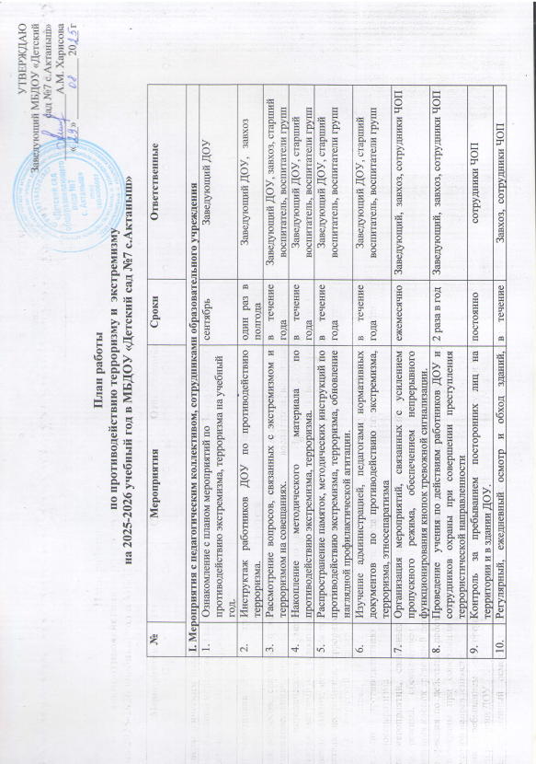
10. | Регулярный, ежедневный осмотр и обход зданий, помещений. | в течение года | Завхоз, сотрудники ЧОП
11. | Обеспечение и контроль круглосуточного дежурства в ДОУ. | в течение года | Заведующий ДОУ, завхоз,
12. | Проведение профилактических бесед по противодействию экстремизма, терроризма и ОБЖ:  - «Давайте жить дружно! Учимся решать конфликты»;  - «Учимся жить в многоликом мире»;  - «Доброта - дорога к миру»; | в течение года | воспитатели групп
13. | Занятия по отработке практических навыков ОБЖ (игры-драматизации «Чрезвычайные ситуации», «Знаю. Умею. Делаю») | в течение года | Воспитатели групп
14. | Проведение занятий по ориентировке в пространстве «Маршруты безопасности». | в течение года | Воспитатели старших групп
15. | Проведение мероприятий в рамках недель безопасности в ДОУ | апрель | Воспитатели групп
16. | Мероприятия, посвященные Дню народного единства. | ноябрь | Воспитатели групп
17. | Проведение мероприятий в рамках «День защиты детей» | май-июнь | Воспитатели групп
18. | Проведение выставок детских тематических рисунков по ОБЖ | в течение года | Воспитатели групп
19. | Привлечение работников силовых ведомств к проведению практических занятий с воспитанниками. | два раза в год | Заведующий
20. | Проведение родительских собраний с обсуждением вопросов, связанных с распространением экстремистских взглядов среди населения. | в течение года | воспитатели групп
21. | Регулярное информирование родителей воспитанников с инструкциями по профилактике терроризма. | в течение года | воспитатели групп
22. | Проведение открытых занятий в игровой форме, профилактические и разъяснительные беседы с обучающимися, их родителями о правилах поведения в экстремальных ситуациях и при общении с незнакомыми людьми, ответственности родителей или их законных представителей за неисполнение обязанностей по воспитанию несовершеннолетних
23. | Проведение разъяснительной работы с родителями (иными законными представителями) воспитанников о способах защиты своего ребенка от негативного влияния, о правовых последствиях, к которым могут привести те или иные проявления (действия) несовершеннолетних
24. | Консультации для родителей «Формирование толерантного поведения в семье». | в течение года | Воспитатели групп

